武汉理工大学2014级函授生机考课程的通知

注意事项：
1、请务必在12月1日前完成本次考试，过期只能明年补考，如影响毕业，责任自负。

2、考完试的同学，请来电告知已考试。电话：0871-653 66386，手机及微信号：13354935036

登陆武汉理工大学继续教育学院网址：http://www.einfo.net.cn/home2012/index.asp
先查询自己的学号（在网页左上角，如下图）；
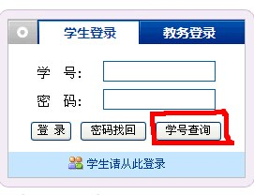
“学习性质”选择“函授”。查询到学号以后关闭查询页面，再到首页左上角登陆，密码也是自己的学号。
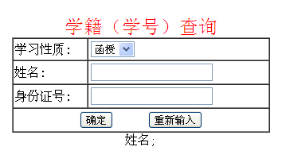
登陆后，在进入的网页最下方，点“课程机考”，即可答题。（系统随机抽题，每个学生的题目不一样，请务必在1.5小时内完成。）


每个专业的机考科目如下：

专升本土木工程：大学英语3
专升本工程造价：大学英语3
专升本工程管理：大学英语3
专升本机械设计：大学英语3
专升本化学工程与工艺：大学英语3
专升本电气工程：大学英语3
专科建筑工程技术：大学英语2、高等数学（下）
专科建筑工程管理：大学英语2、高等数学（下）
专科机电一体化：大学英语2、高等数学（下）
专科煤矿开采技术：大学英语2、高等数学（下）
专科汽车检测与维修：大学英语2、高等数学（下）
专科应用化工：大学英语2、高等数学（下）、计算机基础
专科工程造价：大学英语2、高等数学（下）
专业冶金技术：大学英语2、高等数学（下）

